Phụ lục I
MẪU CÚP GIẢI THƯỞNG CHẤT LƯỢNG QUỐC GIA
DÀNH CHO CÁC TỔ CHỨC, DOANH NGHIỆP ĐẠT GIẢI
(Ban hành kèm theo Thông tư số: 11 /2009/TT-BKHCN
ngày 6 tháng 5 năm 2009 của Bộ trưởng Bộ Khoa học và Công nghệ)

Hình dạng và kích thước
Cúp Vàng Giải thưởng Chất lượng Quốc gia và
Cúp Bạc Giải thưởng Chất lượng Quốc gia



Hình 1: Hình dạng Cúp Vàng Giải thưởng Chất lượng Quốc gia



Hình 2: Hình dạng Cúp Bạc Giải thưởng Chất lượng Quốc gia

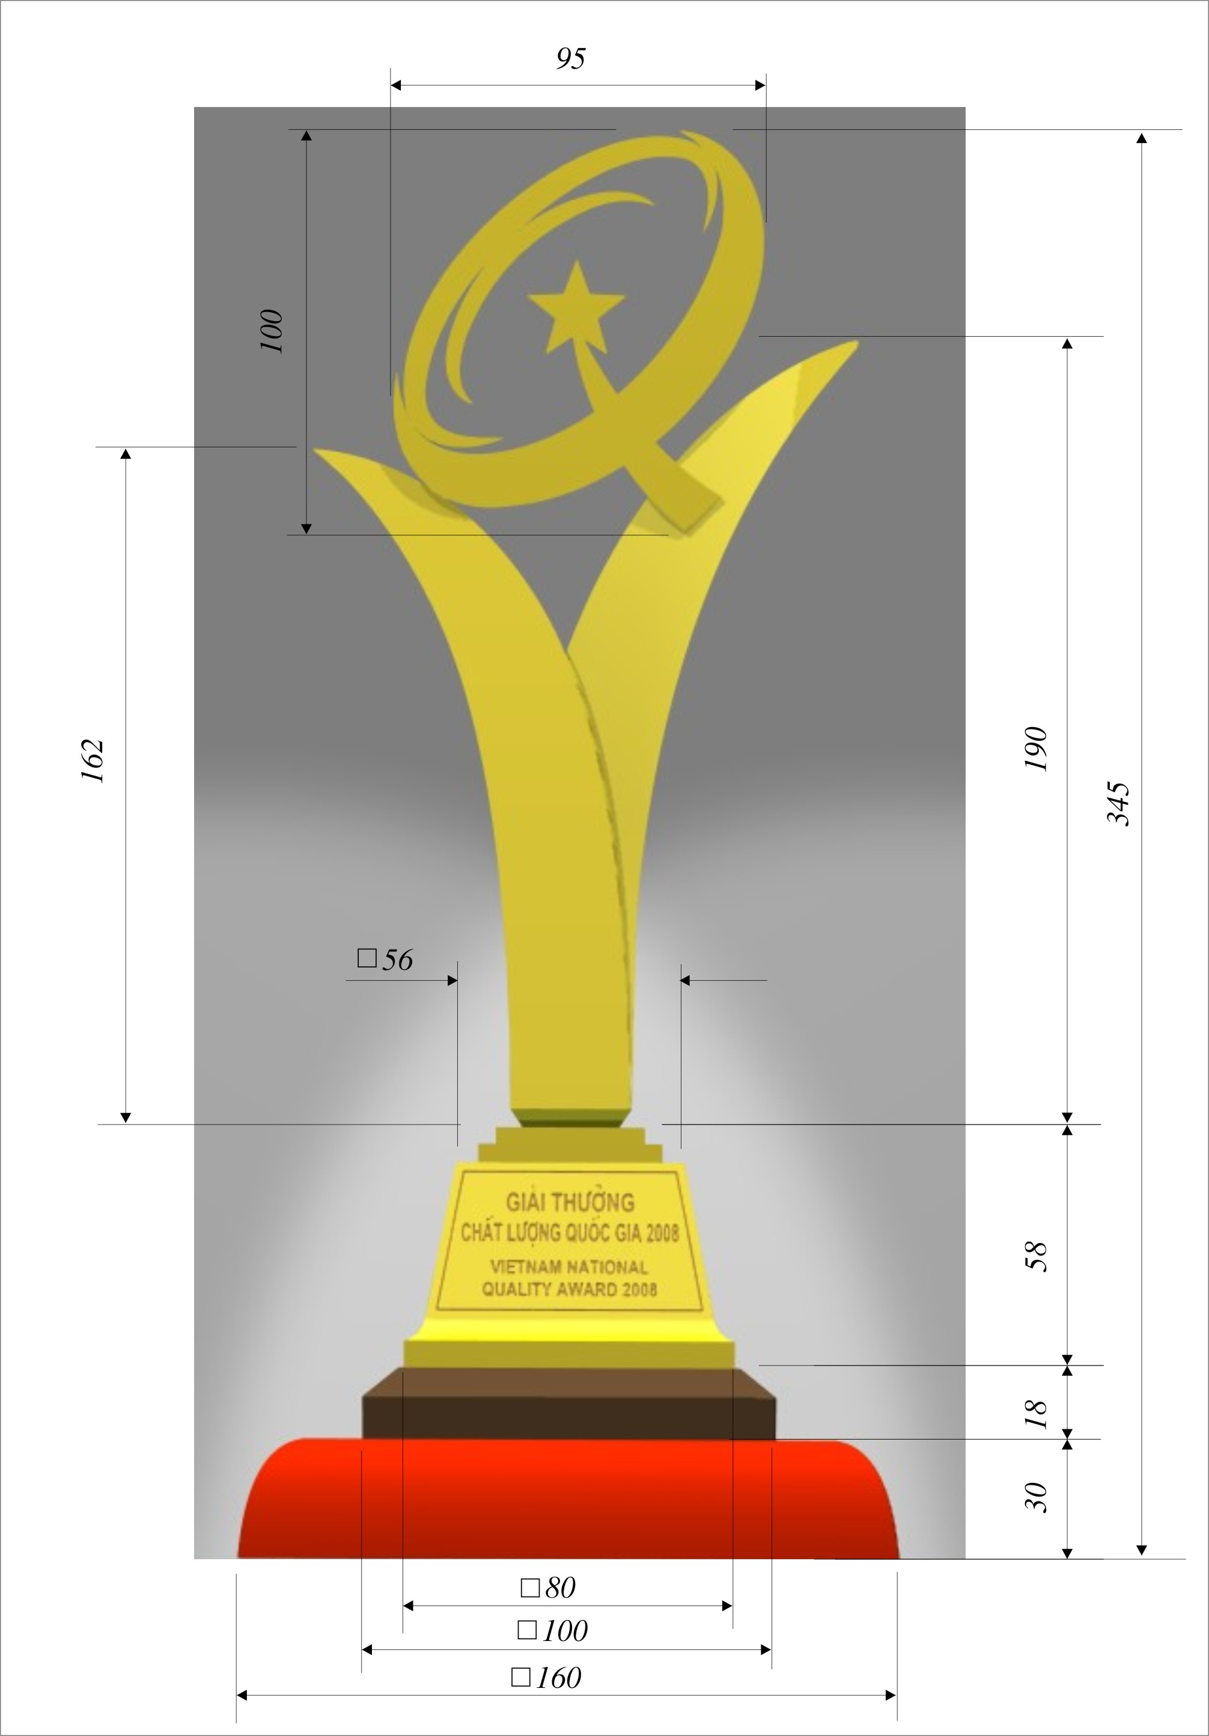

Hình 3: Kích thước mặt trước của Cúp Giải thưởng Chất lượng Quốc gia

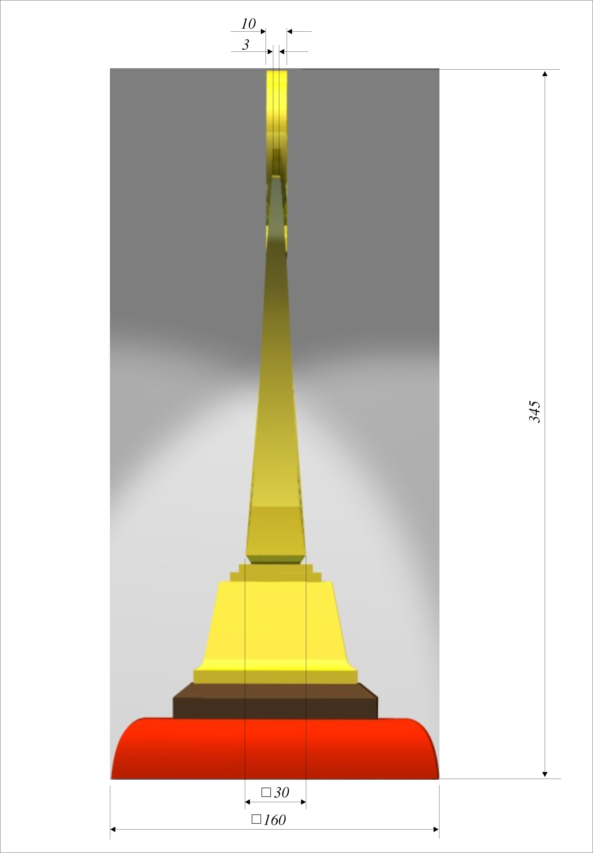

Hình 4: Kích thước mặt bên của Cúp Giải thưởng Chất lượng Quốc gia

